Instrucciones:

A. Cada ilustración muestra una hilera de personas que se mueven desde un punto a otro. También aparecen las huellas que dejó uno de ellos. Infiere de quién son las huellas.

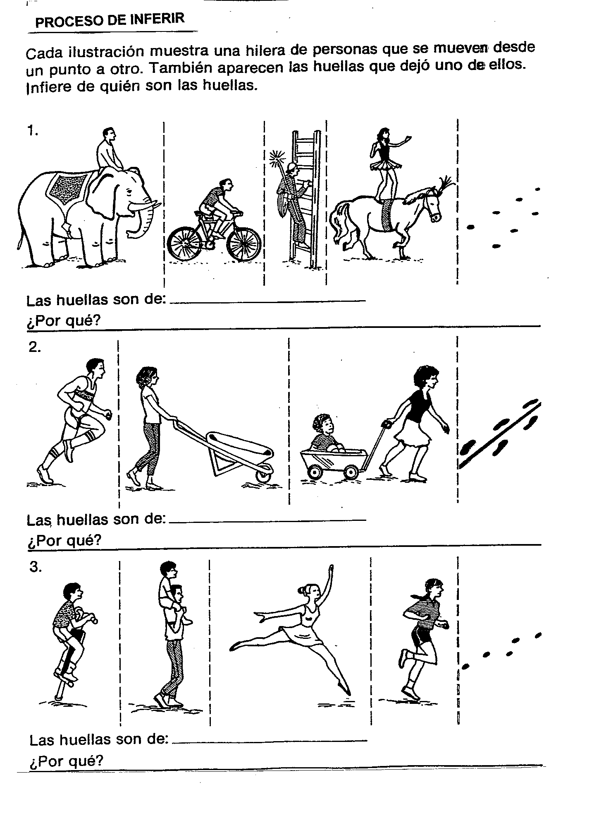

Las huellas son de:

¿Por qué?



Las huellas son de:

¿Por qué?



Las huellas son de:

¿Por qué?

B. Observa detenidamente las ilustraciones que siguen. Escribe todas las observaciones que puedas sobre las mismas. Luego, escribe algunas inferencias.

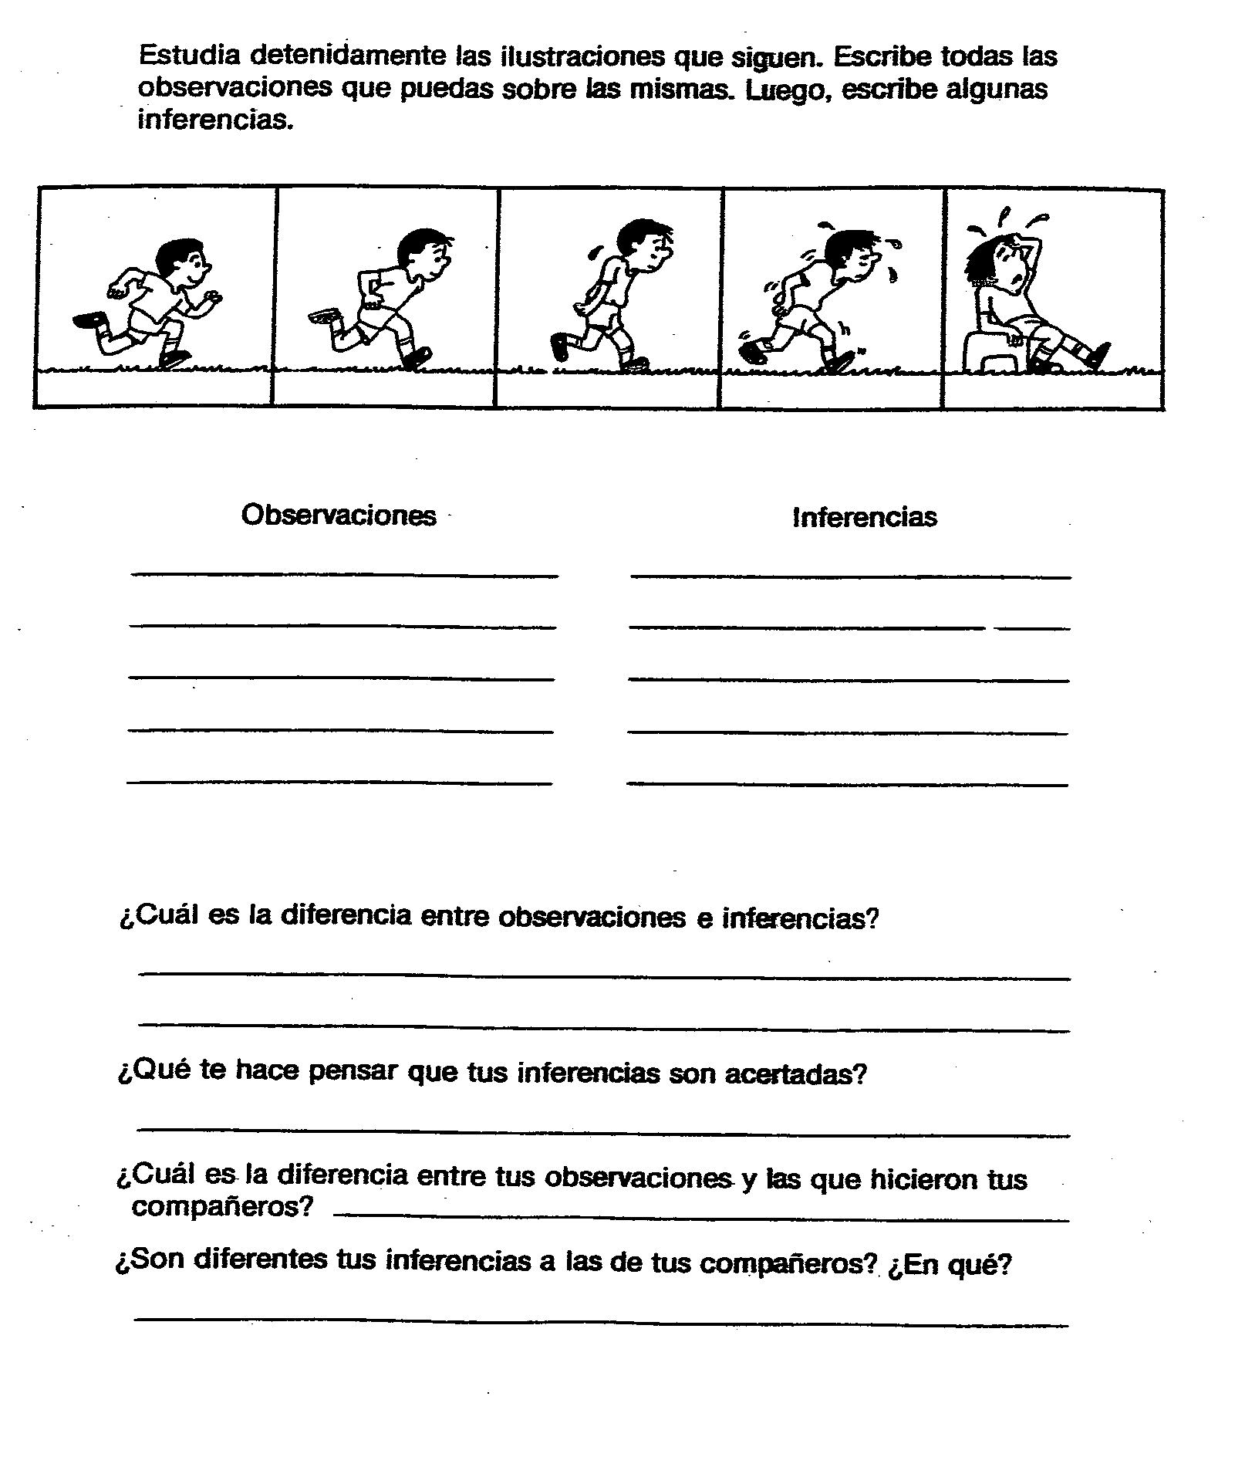

|  |  |
| --- | --- |
| Observaciones | Inferencias |
|  |  |
|  |  |
|  |  |
|  |  |

*Recuerda que el archivo debe ser nombrado:****Apellido Paterno_Primer Nombre_E_Inferencias***